Littera и Robert Bates представляют:
АНГЛИЙСКИЙ КЛУБ ДЛЯ ДЕТЕЙ
Февраль – апрель 2017
Знаешь ли ты,
что 2017 год в России объявлен нашим президентом годом ЭКОЛОГИИ!
Вам кажется это скучным??!! Мы докажем вам, что НЕТ!

18 февраля 2017 г., 16.00 – 17.30

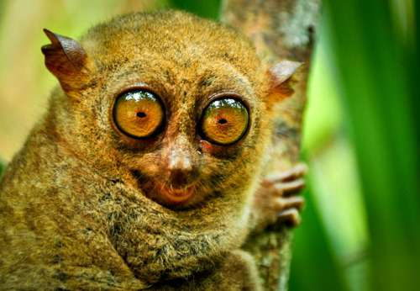
Поговорим о животных, которые подвержены опасности исчезновения и вымирания. Нужно ли их защищать? Все ли живые существа важны для баланса нашей экосистемы? А тараканы, комары или клещи? Поучаствуйте в настоящем баттле на английском языке, доказывая их ценность или бесполезность для человека.
Посмотрев фрагменты фильма «И грянул гром» (“A Sound of Thunder”) на английском языке, снятый по мотивам рассказа Рея Бредбери, мы убедимся к чему может привести исчезновение даже одной бабочки.
А также на примере английских идиом мы убедимся, что не сильно-то мы отличаемся от животных: as meek as a lamb, to wolf something down, go hog-wild, go ape. Узнайте, какие общие черты с животными выделяются в этих и многих других идиомах и опишите на английском языке ситуации, когда вы проявляете эти качества. Лучшим – сладкий приз!

18 марта 2017 г., 16.00 – 17.30

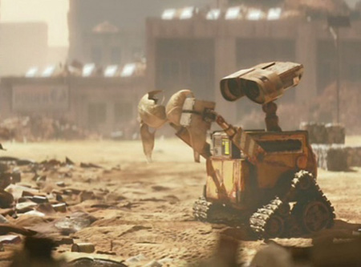
Trash, rubbish, litter, wastes, garbage – мусор, одним словом! Но мусор ли? Разучите песню «Rubbish belongs to the rubbish bin», узнайте, что такое 4Rs, и вы поймете, что мусорная свалка – не конечный пункт для многих вещей. Объявляем мозгобойню на лучшую идею о повторном использовании вещей, готовых отправиться на свалку: предложите, как можно использовать порванные колготки, пластиковые и стеклянные бутылки, пластиковые пакеты. Создайте неотразимый прикид из старой футболки и пары мелочей и опишите свои творения на английском языке! Победителю – фотосессия и сладкий приз!
А на десерт смотрим эпизоды из мультфильма «Wallie» о милом роботе-мусоросборщике, единственном разумном существе, оставшемся на Земле после глобальной экологической катастрофы.

15 апреля 2017 г., 16.00 – 17.30

В этот раз мы узнаем все об источниках загрязнения воздуха, воды и земли.
«Stop Pollution!» споем мы вместе с английской группой Enviropals.
А еще представим, что может случиться с нашим миром, если мы не прекратим его загрязнять: каким будет мир через 50 лет. Опишем его на английском и проверим, совпадают ли наши прогнозы с автором видео «Sorry to future generations».
Фрагменты фильма «Послезавтра» (“The Day after Tomorrow”) помогут нам воочию увидеть возможные глобальные последствия загрязнения природы.

Стоимость 3-месячного абонемента – 1200 руб.
Для слушателей «Littera» посещение бесплатно!
ПГНИУ корпус №3, ул.Генкеля 5а, каб.608, тел. 2-396-777, 2-376-335 littera@psu.ru, www.littera.psu.ru

